


Berechnung von Wehren

in Kalypso 1d

Dipl.-Ing. Monika Donner

TECHNISCHE UNIVERSITÄT
HAMBURG-HARBURG
Institut für Wasserbau
Denickestraße 22
21073 Hamburg
Hamburg, 11. März 2008

Inhaltsverzeichnis
Inhaltsverzeichnis III
Abbildungsverzeichnis IV
Tabellenverzeichnis V
1 Anforderungen 7
1.1 Allgemeines 7
1.2 Theorie der Wehrberechnung 8
1.2.1 Vollkommener Überfall 9
1.2.2 Unvollkommener Überfall 10
1.2.3 Überströmen 12
1.2.4 Dimensionslose Energiehöhen 15
1.2.5 Unterscheidung der Abflussarten 16
1.2.6 Herleitung des Grenzzustandes beim breitkronigen Wehr 18
1.3 Wehrarten 21
1.3.1 Rundkronige Wehre 22
1.3.2 Scharfkantige Wehre 23
1.3.3 Breitkronige Wehre 23
1.3.4 Wehr mit vorgegebenem Überfallbeiwert 24
2 Programmablauf der Wehrberechnung 25
2.1.1 Routinen der Wehrberechnung 25
2.1.2 Berechnungsablauf 25

Abbildungsverzeichnis
Abbildung 1: Definitionsskizze der Benennungen und der Bilanzachsen 7
Abbildung 1: Überfallarten 8
Abbildung 2: Korrigierte Abminderungsgeraden für das rundkronige Wehr 12
Abbildung 3: Grenzzustand beim breitkronigen Wehr nach Knapp [1] 13
Abbildung 4: Übergange und Grenzen zwischen den drei Abflusszuständen 17
Abbildung 5: Überfallarten beim breitkronigen Wehr 18
Abbildung 6: Grenzzustand bei breitkronigen Wehren 19
Abbildung 7: Wehrarten 21
Abbildung 8: Druck- und Geschwindigkeitsverhältnis im Scheitel des rundkronigen Wehres 22
Abbildung 9: Iterationsalgorithmus 26

Tabellenverzeichnis
Tabelle 1: Abminderungsbeiwert c_{m} 11

Anforderungen
Mit Kalypso1d können ein- und mehrfeldrige, senkrecht zur Gewässerachse liegende Wehre berechnet werden. Dabei muss mindestens ein Profil im Unterwasser des Wehres vorgegeben werden. Die Eingabe eines Profils im Oberwasser ist nicht zwingend notwendig. Neben der Kronenart und Breite des Wehres ist auch die Geometrie der Wehroberkante zu definieren.

Allgemeines
Bei der Berechnung mit Kalypso1d wird angenommen, dass im Wehr (Profil w) selbst und im unmittelbaren Oberwasser des Wehres (Profil ow,w) keine Querströmung zwischen Vorland und Flussschlauch stattfindet. Der Abflussanteil über das Wehr wird dem Anteil des Abflusses im Flussschlauch des Oberwasserprofils gleichgesetzt. Damit ist bei hohen Abflussleistungen über das Wehr und einer entsprechenden Benetzung des Vorlandes im unmittelbaren Oberwasser des Wehrs nur die Kontinuität zwischen Unterwasser und unmittelbarem Oberwasser eingehalten. Als weitere Vereinfachung werden die Fliessverluste infolge Sohl- und Böschungsreibung im Wehr vernachlässigt.

uw,w
= 21
OW
= 0
ow,w
= 1
w
= 2
UW
= 3
h_{OW}
v_{OW}
h_{ue}
h_{ok,w,min}
v_{UW}
v_{OW}/2g
v_{UW}/2g
l_{w,}
h_{UW}
h_{uw,w}
h_{w}

H_{E,o}

Abbildung 1: Definitionsskizze der Benennungen und der Bilanzachsen

Theorie der Wehrberechnung
Bei der Abflussberechnung über das Wehr werden drei verschiedene Abflusszustände unterschieden: Vollkommener Überfall, unvollkommener Überfall, Überströmen
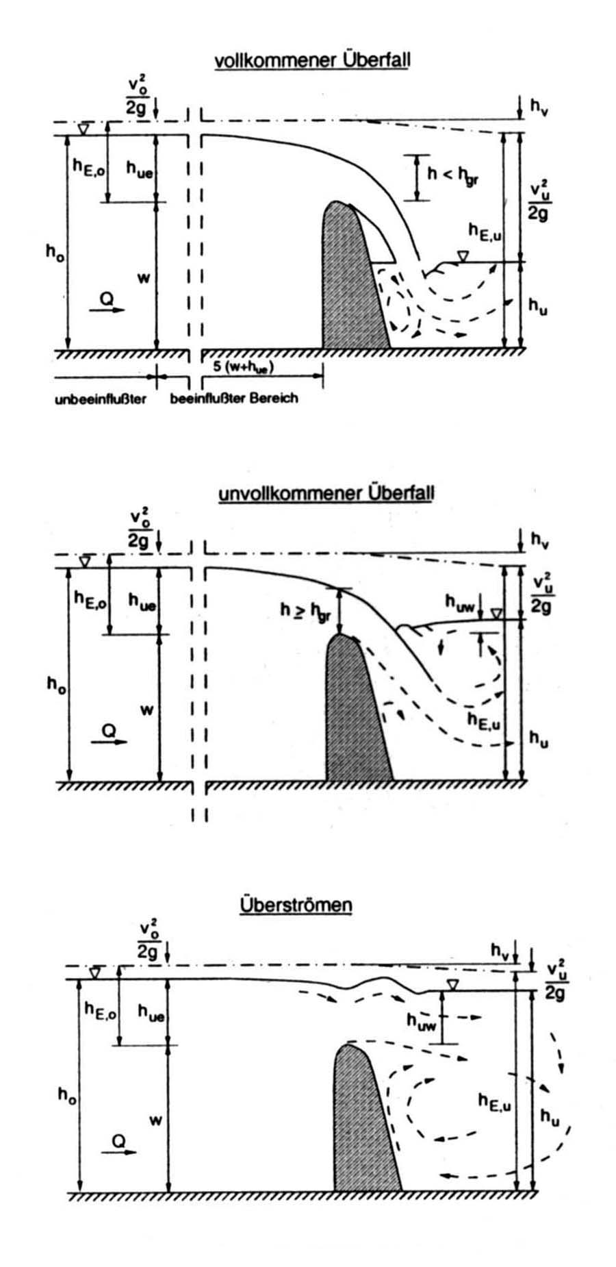
Abbildung 2: Überfallarten

Vollkommener Überfall
Der vollkommene Überfall liegt vor, wenn die Überfallhöhe nicht vom Unterwasser beeinflusst wird. Das Abfuhrvermögen des vollkommenen Überfalls wird also allein durch die Lage des Oberwasserspiegels und durch die Wehrform bestimmt. Die Fliessverhältnisse im Ober- und Unterwasser sind hydraulisch voneinander entkoppelt.
Die Berechnung der Überfallmenge Q erfolgt in w_ber mit der abgeleiteten Überfallformel von Du Buat.
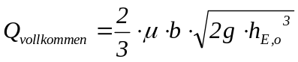

mit: Q Abfluss über das Wehr [m³/s]
μ Überfallbeiwert [-]
b Breite des Wehres senkrecht zur Fliessrichtung [m]
h_{E,o} Energiehöhe im unmittelbaren Oberwasser (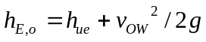)
v_{OW} Geschwindigkeit im Oberwasser im nicht durch die Absenkung beeinflussten Querschnitt [m]

Im Rechenkern wird die Überfallhöhe h_{ue} aus der Wehrgeometrie in g_wehr bestimmt mit h_{ue} = (Wasserspiegelhöhe im OW) – (Höhe der Wehrkrone = h_{w}), siehe Abbildung 1.

Noch mehr Theorie
Eine weitere Möglichkeit zur Berechnung des Wehrüberfalls liefert die Überfallformel nach Poleni.
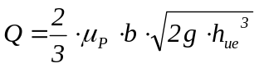

Die Überfallhöhe h_{ue} berechnet sich nach folgender Formel:
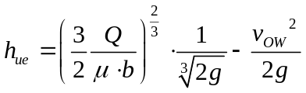

Nach KNAPP [1], S 300 ergibt sich für den vollkommenen Überfall am Wehr der Abfluss:
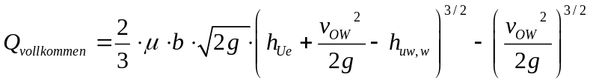
mit: Q Abfluss über das Wehr [m³/s]
μ Überfallbeiwert [-]
b Breite des Wehres senkrecht zur Fliessrichtung [m]
h_{ue} Überfallhöhe = Wasserspiegelhöhe im OW – Höhe der Wehrkrone
v_{OW} Fließgeschwindigkeit im Oberwasser im nicht beeinflussten Querschnitt
h_{uw,w} Unterwasserstand – Wehroberkante am Unterwasserrand

Dieser im deutschsprachigen Raum häufig verwendete Berechnungsansatz nach Poleni ist physikalisch jedoch nicht so genau wie die Überfallformel von Du Buat. Exakte Werte werden lediglich für Zulaufgeschwindigkeiten im Oberwasser nahe Null erreicht. Es besteht jedoch eine Abhängigkeit zwischen dem Überfallbeiwert μ_{P} und der Zulaufgeschwindigkeit.
Aufgrund der exakteren Ergebnisse und der in ausreichendem Umfang vorliegenden Veröffentlichungen für den Überfallbeiwert auf Basis der Du Buat - Formel, wird mit der Überfallformel nach Du Buat gerechnet.

Impulssatz am breitkronigem Wehr unter vollkommenen Wehrüberfall
Neben dem Ansatz über die Energieerhaltung kann insbesondere für breitkronige Wehre auch die Berechnung über den Impulssatz erfolgen. Dabei ist zu beachten, dass der vollkommene Überfall keinen Einfluss aus dem Unterwasser erhält und somit die Impulsbilanz zwischen Oberwasserrand am Wehr und Wehrkrone über einen Bezugshorizont zu bilden ist. So gilt nach Knapp [1]. S 242, das Gleichgewicht zwischen Oberwasserrand des Wehrs und Wehrkrone unter folgende Annahmen:
- Der Querschnitt zwischen Oberwasserrand und Wehrkrone verändert sich weder in der mittleren Breite noch in seiner geometrischen Form: 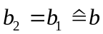
- Es gilt die Kontinuität zwischen Oberwasserrand und Wehrkrone: 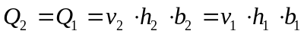
- Die Bilanz muss anhand der niedrigsten Bezugsebene erfolgen.

Unvollkommener Überfall
Steigt der Unterwasserspiegel, so geht der vollkommene Überfall in den unvollkommenen Überfall über. Der Abfluss wird nun durch Rückstaueffekte aus dem Unterwasser beeinträchtigt. Die Abnahme des Abflusses wird durch Multiplikation mit dem Abminderungsfaktor c_{m}, der in beiwerte berechnet wird, berücksichtigt.
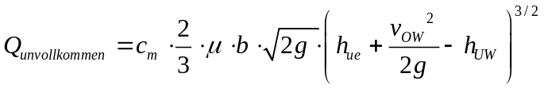

Der Abminderungsbeiwert c_{m} wird nach Press/ Schröder ermittelt. Die Größe des Abminderungsbeiwerts hängt von der Ausbildung der Wehrkrone und dem Verhältnis des Unterwasserstandes zum Oberwasserstand ab.

Programmintern wird der Abminderungsbeiwert in der Subroutine BEIWERT nach folgenden Gleichungen ermittelt.
Wehrart | Verhältnis der Wasserstände | Abminderungsbeiwert c_{m}
scharfkantig | h_{uw,w} / h_{ue} ≤ 0,50 | c_{m} = 1,0 – 0,44 ⋅ ( h_{uw,w} / h_{ue} )
scharfkantig | 0,50 < h_{uw,w} / h_{ue} ≤ 0,80 | c_{m} = 1,115 – 0,67 ⋅ (h_{uw,w} /h_{ue} )
scharfkantig | 0,80 < h_{uw,w} / h_{ue} ≤ 0,95 | c_{m} = 1,54 – 1,20 ⋅ ( h_{uw,w} / h_{ue} )
scharfkantig | 0,95 < h_{uw,w} / h_{ue} ≤ 1 | c_{m} = 4,2 – 4,0 ⋅ ( h_{uw,w} / h_{ue} )
rundkronig und sonstige | h_{uw,w} / h_{ue} ≤ 0,25 | c_{m} = 1,0
rundkronig und sonstige | 0,25 < h_{uw,w} / h_{ue} ≤ 0,78 | c_{m} = 1,05 – 0,19 ⋅ ( h_{uw,w} / h_{ue} )
rundkronig und sonstige | 0,78 < h_{uw,w} / h_{ue} ≤ 0,9 | c_{m} = 2,2 – 1,67 ⋅ ( h_{uw,w} / h_{ue} )
rundkronig und sonstige | 0,9 < h_{uw,w} / h_{ue} ≤ 0,95 | c_{m} = 4,3 – 4,0 ⋅ ( h_{uw,w} / h_{ue} )
rundkronig und sonstige | 0,95 < h_{uw,w} / h_{ue} ≤ 1,0 | c_{m} = 5,2 – 5,0 ⋅ ( h_{uw,w} / h_{ue} )
Tabelle 1: Abminderungsbeiwert c_{m}
Da die obigen Funktionen nicht lückenlos aneinander schließen bzw. sich zum Teil überlappen, wurden insbesondere für rundkronige Wehre die Funktionen korrigiert. Dabei wurden folgende Schnittpunkte festgelegt:
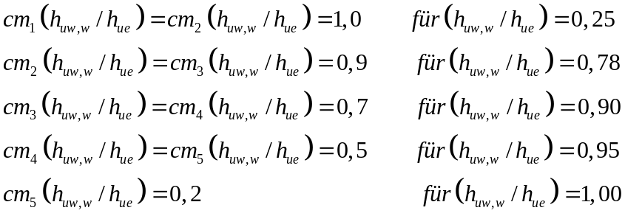

Auf Basis dieser Annahmen ergeben sich folgende korrigierte Geradenverläufe:
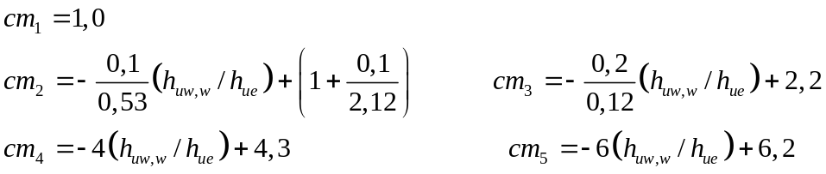
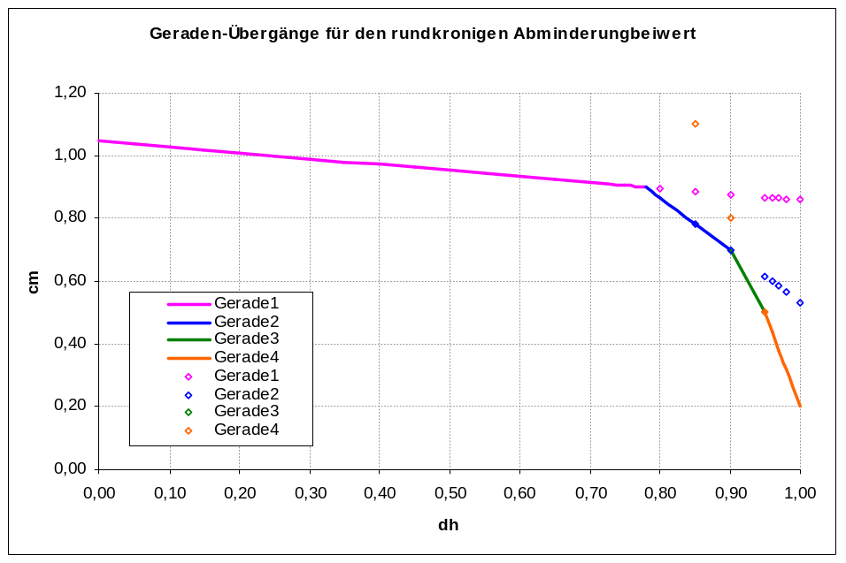
Abbildung 3: Korrigierte Abminderungsgeraden für das rundkronige Wehr

Noch mehr Theorie
Eine weitere Möglichkeit der Berechnung des unvollkommenen Wehrüberfalls nach KNAPP [1] ist die Gleichung nach Poleni-Weisbach.
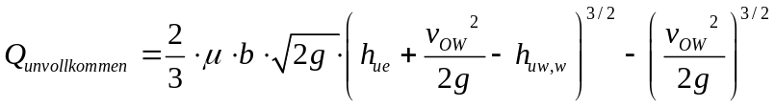
mit: Q Abfluss über das Wehr
μ Überfallbeiwert
b Breite des Wehres senkrecht zur Fliessrichtung
h_{ue} Überfallhöhe = Wasserspiegelhöhe im OW – Höhe der Wehrkrone
h_{uw,w} Wasserspiegelhöhe im UW – Höhe der Wehrkrone
v_{OW} Fließgeschwindigkeit im Oberwasser im nicht beeinflussten Querschnitt.

Laut KNAPP [1] überschätzt der Ansatz nach Poleni-Weisbach jedoch den Wehrabfluss um bis zu 33%.

Überströmen
Steigt das Unterwasser erheblich über die Wehrkrone, so stellt sich der hydraulische Zustand des Überströmens ein. Dieser Abflusszustand ist dadurch gekennzeichnet, dass der Überfallstrahl seine Krümmung verliert und die Stromfäden über der Wehrkrone nahezu parallel zueinander verlaufen. Es stellt sich eine hydrostatische Druckverteilung ein. Deshalb kann der Abfluss mittels der Energiegleichung berechnet werden. Nach Knapp [1] S 304 gilt:
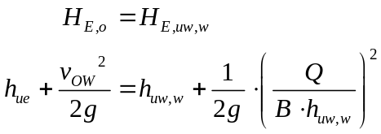

Durch Umformen ergibt sich:
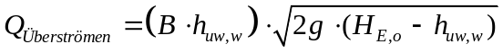

mit: A_{ue} = B x h_{ue} = Überfallfläche im Wehrscheitel

Dabei kann die Wassertiefe h_{uw,w} (siehe Abbildung 4 = y_{k}) im Wehr nach Knapp [1] vereinfachend angenommen werden zu Unterwassertiefe – Wehrhöhe im Unterwasser:
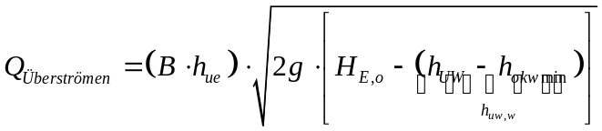

Überströmen mit IMPULSSATZ
Dieser Ansatz über die Energiehöhe scheitert, wenn die Energiehöhe im Unterwasser nahezu identisch wird zur Energiehöhe im Oberwasser und der zuvor ermittelte Zufluss aus dem Oberwasser kleiner ist als der Abfluss über das Wehr. Daher wird eine Lösung mittels Impulssatz angestrebt:
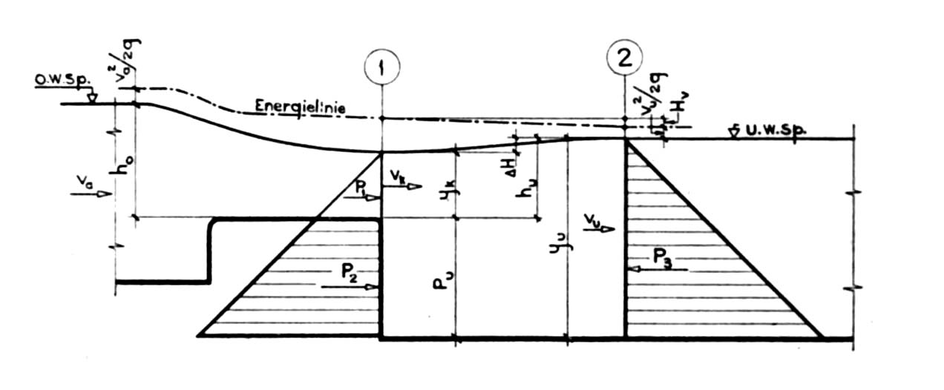
uw,w
=12
UW
=3
v_{UW}
Abbildung 4: Grenzzustand beim breitkronigen Wehr nach Knapp [1]
Unbekannt sind die Größen in der Wehrkrone: 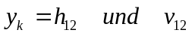
Die Impulsbilanz wird an der Bezugsebene der Sohle im Unterwasser in der Gegenüberstellung der Kräfte im Unterwasser mit den Kräften im Wehrscheitel aufgestellt. Dabei gelten folgende Annahmen:
- Der Querschnitt zwischen Oberwasserrand und Wehrkrone verändert sich weder in der mittleren Breite noch in seiner geometrischen Form: 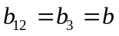
- Es gilt die Kontinuität zwischen Oberwasserrand und Wehrkrone: 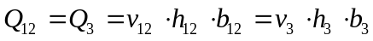
Die Bilanz muss anhand der niedrigsten Bezugsebene erfolgen.

Impuls im Unterwasser (3 = UW)und in unteren Rand des Wehrscheitels (12 = w); siehe Abbildung 1:
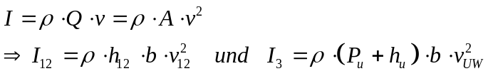

Hydrostatische Stützkraft im Unterwasser (3 = UW) und im Wehrscheitel (2 = w):
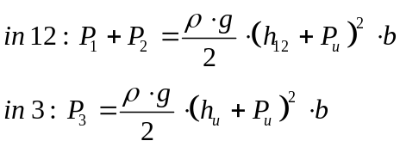

Impulsbilanz:
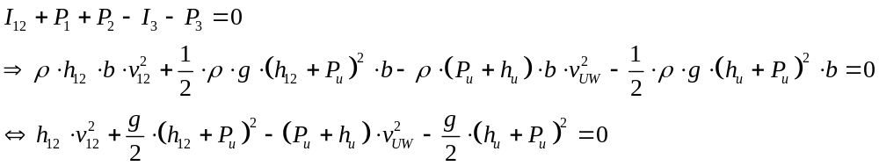

Mit weiteren Annahmen wie z. B. der Grenztiefe in der Wehrkrone oder vernachlässigbarer Zulaufgeschwindigkeit v₁ bzw. iterativ kann die obige Gleichung gelöst werden.
Die hier vorgestellte Impulsbilanz zwischen Unterwasser und Wehrkrone wird im Rechenkern Kalypso1d nicht angesetzt, da zwischen Unterwasser und Wehrabfluss KEINE Kontinuität gilt. Lediglich zwischen den Profilen 0 und 3 sowie 1 und 2 (siehe Abbildung 1) gilt die Kontinuität.

Überströmen mit Einlaufverlust
Über eine Energiebilanz zwischen unmittelbarem Oberwasser (ow,w) und unmittelbarem Unterwasser (uw,w) des Wehres unter Berücksichtigung der Verluste infolge Anströmung des Wehrkörpers kann folgender Ansatz gewählt werden:
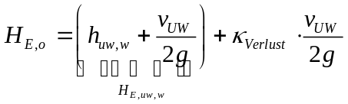
Der Verlustbeiwert ergibt sich aus der Anströmung der Wehrkante vom Oberwasser her. Dabei wird die Wehrschwelle als Störstein der Fläche A_{s} betrachtet. Diese Fläche entspricht der lichten Höhe und Breite des Wehrkörpers vom Oberwasser her: A_{s} = b_{w} x h_{w}. Der Anströmverlust lautet nach DVWK 232, S. 58, Glch. 4.5 ff:
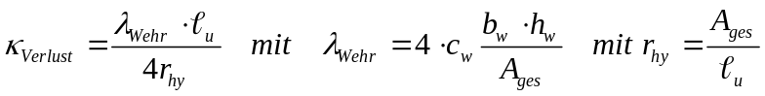
Mittels Umformen ergibt sich für den Verlustbeiwert:
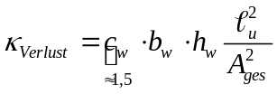
So ergibt sich für das Überströmen eines Wehres an der Bezugsebene der Wehrkrone mit folgender Gleichung:

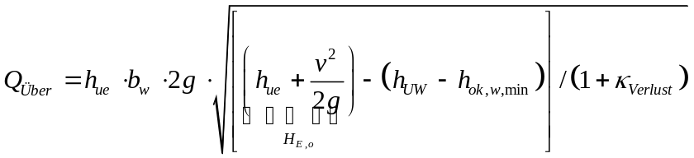
Die obige Gleichung zur Bestimmung der Überströmens wurde in den Rechenkern implementiert. Dabei ergeben sich die Anströmverluste über die Ergebnisse am Oberwasserrand des Wehres aus wspow.

Dimensionslose Energiehöhen
Auf Basis der Grenztiefe bzw. der minimalen Energiehöhe werden nach KNAPP [1] dimensionslose Energiehöhen eingeführt.
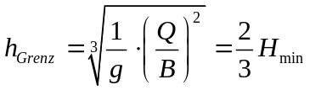

Mit der Unterwasserhöhe im Wehrbereich h_{uw,w} = Wasserspiegelhöhe im UW – Höhe der Wehrkrone und der Überfallhöhe im Wehrbereich h_{ue} = Wasserspiegelhöhe im OW – Höhe der Wehrkrone ergibt sich so:
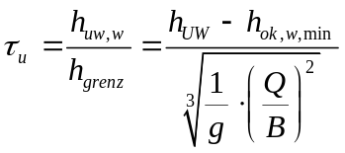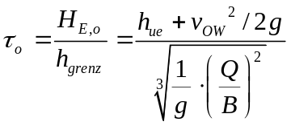

Unterscheidung der Abflussarten
Die Entscheidung, welche Abflussart vorliegt, wird mit Hilfe der dimensionslosen Energiehöhe im Oberwasser τ_{o} = H_{E,o} / h_{grenz} und dem dimensionslosen Unterwasserstand τ_{u} = h_{uw,w} / h_{grenz} getroffen. Nach Knapp [1] gibt es für die Unterscheidung der drei Strömungszustände drei Grenzgleichungen die definiert werden über zwei die Schnittpunkte von zwei Geradegleichungen mit einer Übergangsparabel zwischen Überströmen und unvollkommenen Überfall über 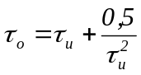 ausgedrückt werden.
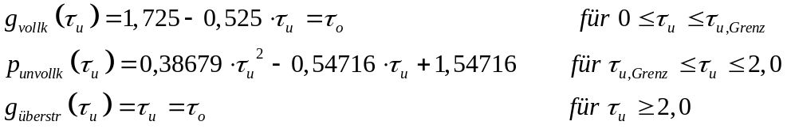

Die Übergangsparabel p_{unvollk}(x) für den Bereich des unvollkommenen Überfalls durch folgende Bedingungen fixiert:
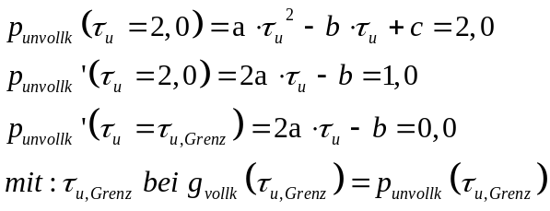

Daraus ergibt sich für das Beispiel in Abbildung 5 die Grenze zwischen vollkommenen und unvollkommenen Überfall bei:
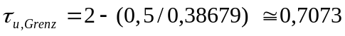

Als allgemeine Grenze zwischen vollkommenem Überfall und Überströmen gilt der Schnittpunkt der beiden Grenzgeraden:

Diese Grenze zwischen vollkommenem Überfall und Überströmen liegt in der Praxis jedoch zwischen 1 und 2,0.
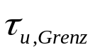
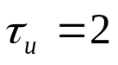
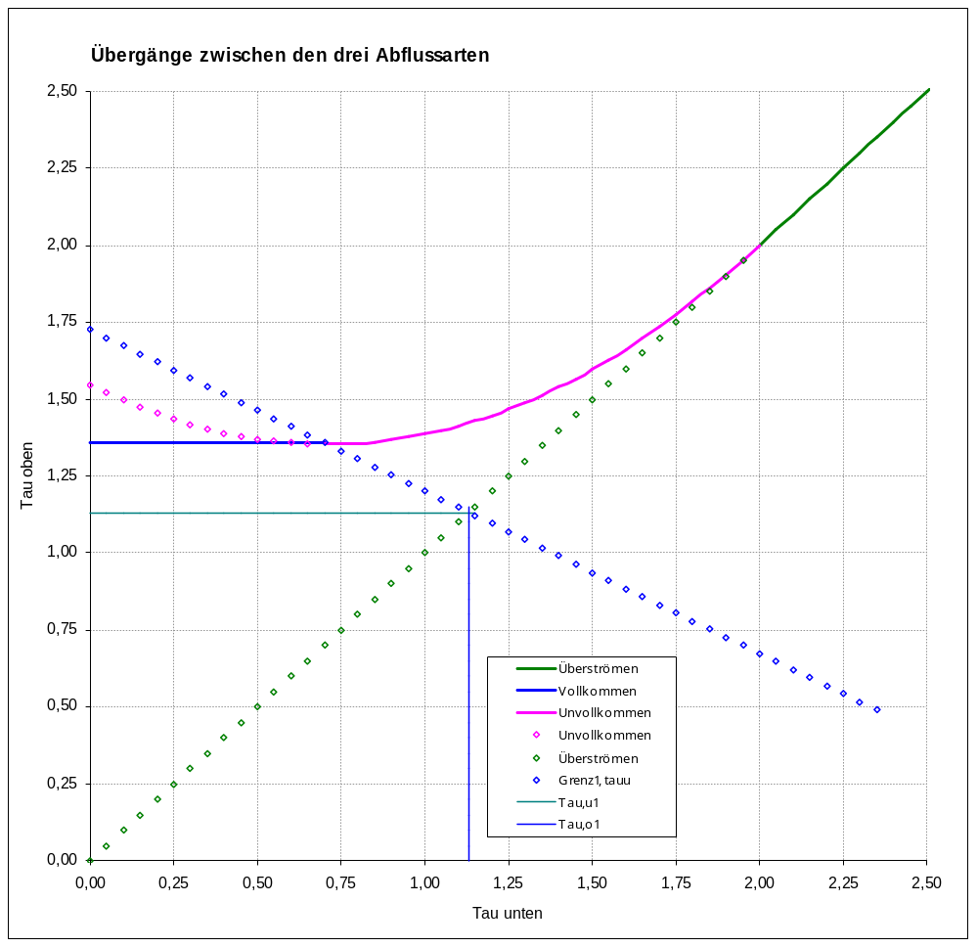
Vollkommener
Überfall
Unvollkommener
Überfall
Überströmen
Abbildung 5: Übergange und Grenzen zwischen den drei Abflusszuständen
vollkommener Überfall
Die berechneten Werte muss kleiner sein als die obige Grenze mit:
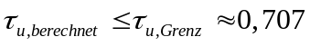 und
Für Wasserstände unterhalb der Wehrkrone gilt immer der vollkommene Überfall:
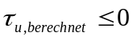

unvollkommener Überfall
Der berechnete Wert τ_{u,berechnet} muss größer als die obige Grenze und kleiner als 2:
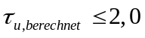 & 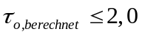

Überströmen
Der berechnete Wert τ_{u} liegt auf einer Geraden 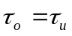
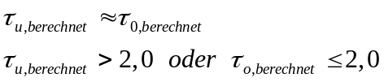

Der Abflusszustand des vollkommenen Überfalls liegt für rundkronige und scharfkantige Wehre vor, falls die folgende Bedingung eingehalten ist: τ_{u} ≤ 3,286 - 1,905 τ_{o}
Überschreitet der dimensionslose Unterwasserstand τ_{u} den Wert τ_{u} = 2,0, so liegt der Abflusszustand des Überströmens vor.

Herleitung des Grenzzustandes beim breitkronigen Wehr
Beim breitkronigen Wehr geht nach Knapp [1] der Abflusszustand direkt vom vollkommenen Überfall in Überströmen über. Der unvollkommene Überfall tritt nicht auf.
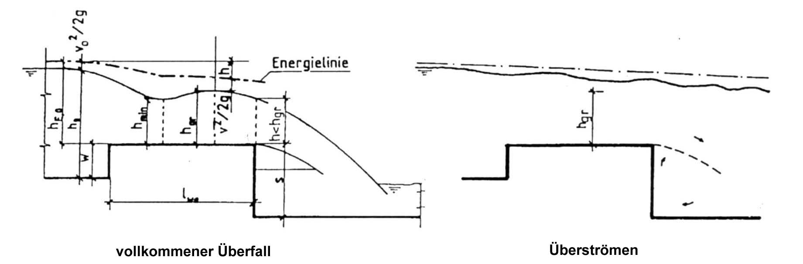
Abbildung 6: Überfallarten beim breitkronigen Wehr
Beim vollkommenen Überfall wird an einer bestimmten Stelle auf dem Wehrrücken die Grenztiefe erreicht. Bei steigendem Abfluss wandert die Stelle der Grenztiefe Richtung Unterwasser. Ist die Kante des Wehrrückens erreicht, so stellt dieser Zustand gerade den Grenzzustand zwischen vollkommenen Überfall und Überströmen dar. In Wissen diesen Sachverhalts kann die Impulsbilanz für jenen Grenzzustand aufgestellt werden. Somit erhält man einen Grenzwert für den Übergang des Abflusszustandes am breitkronigen Wehr.
Zur Herleitungen des Grenzzustandes werden die in Abbildung 1 und Abbildung 7 skizzierten Bezeichnungen verwendet.
uw,w
=12
UW
=3
v_{UW}
Abbildung 7: Grenzzustand bei breitkronigen Wehren
Grenzbedingung: 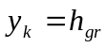

Impuls im Ober- bzw. Unterwasser:
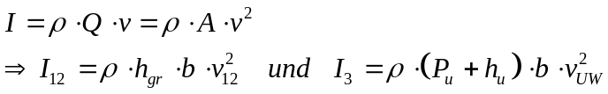

Stützkräfte im Ober- bzw. Unterwasser:
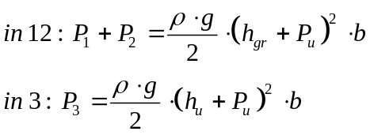

Impulsbilanz:
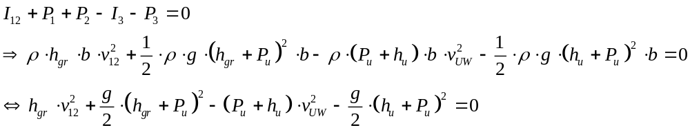
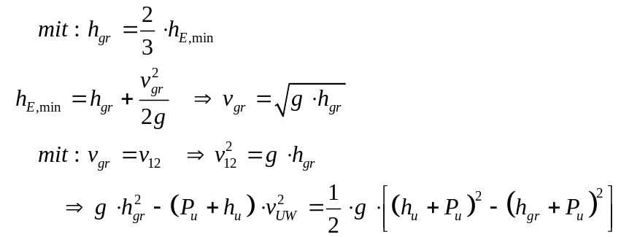

Nach mehreren Umformungen ergibt sich die folgende Grenzbedingung
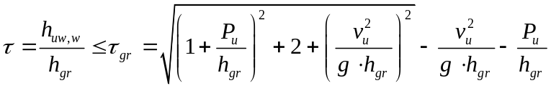

Wird die Grenzbedingung eingehalten liegt ein vollkommener Überfall vor. Andernfalls handelt es sich um den überströmenden Überfall. Die Impulsbilanz bezieht sich immer auf die niedrigere Sohlhöhe, z. B. Sohlhöhe im Unterwasser.

Wehrarten
Es gibt zahlreiche verschiedene Wehrformen in der Realität. Man unterscheidet Wehre mit festem Wehrrücken verschiedener Formen sowie beweglich ausgeführte Wehre, z. B. Schützen-, Segment-, Walzen- oder Klappenwehre. Hydraulisch werden in WSPWIN nur drei Grundtypen und die direkte Eingabe unterschieden:
• breitkroniges Wehr
• rundkroniges Wehr
• scharfkantiges Wehr
• Wehr mit vorgegebenem Überfallbeiwert
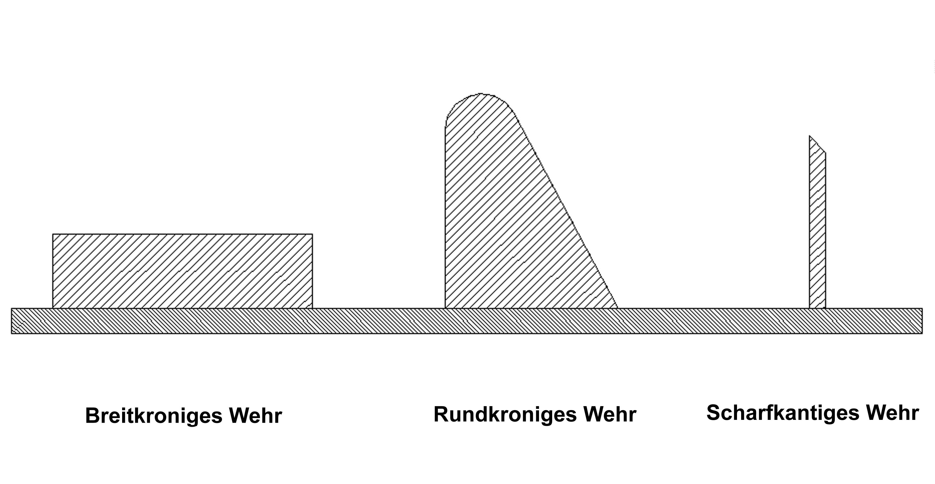
Abbildung 8: Wehrarten

In der Subroutine BEIWERT werden für die verschiedenen Wehrtypen Überfallbeiwerte μ ermittelt.

Rundkronige Wehre
Für rundkronige Wehre wird eine Ableitung nach Knapp [1] genutzt.
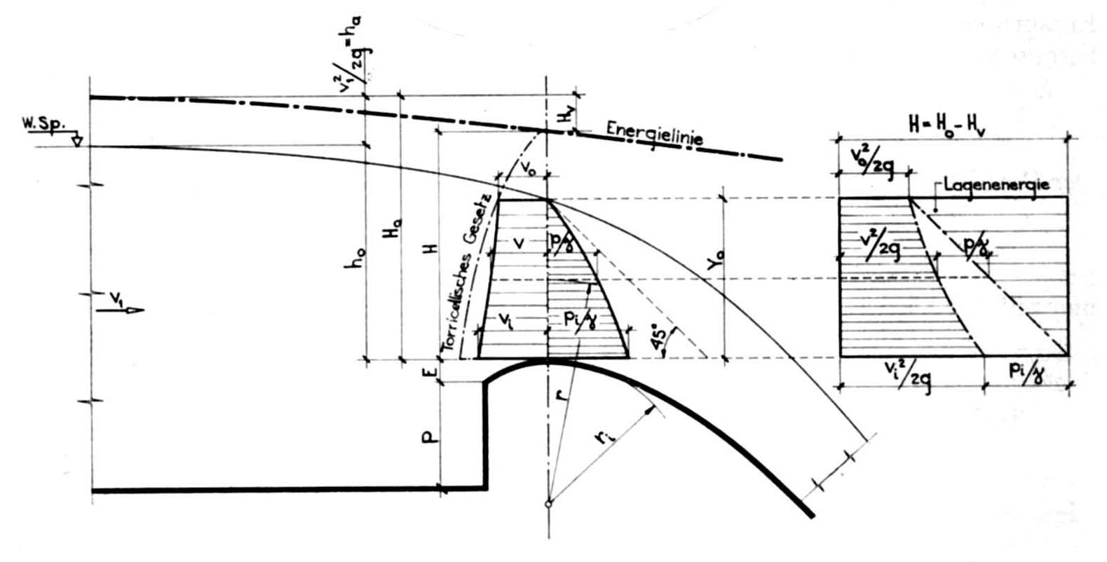
Abbildung 9: Druck- und Geschwindigkeitsverhältnis im Scheitel des rundkronigen Wehres
Des Weiteren wird das Verhältnis der Geschwindigkeiten an der oberen und der unteren Kante des Überfallstrahls im Wehrscheitel ϕ eingeführt.
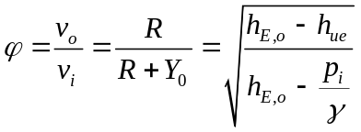 mit Y₀ = Überfallstrahlhöhe
Für die erste Berechnung wird Y₀ mit 0,7 x h_{ue} angenommen und der Krümmungsradius des Stahles R gleich dem Wehrradius gesetzt. Danach wird das Verhältnis des Druckes an der Wehrkrone zur Überfallstrahlstärke im Wehrscheitel β definiert. Nach Knapp [1] S 234 berechnete:
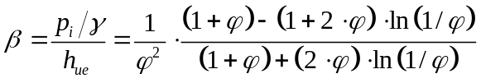

Nach der ersten Berechnung der auf Basis der berechneten Werte β und ϕ ein neues Y₀ für die Überfallstrahlhöhe und eine neuer Krümmungsradius für den Überfallstrahl berechnet nach Knapp [1] S. 230:
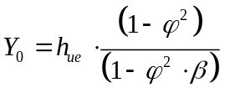
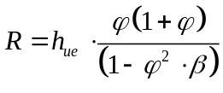
Mit Hilfe des Geschwindigkeitsverhältnisses ϕ und des Druckbeiwertes β wird der Überfallbeiwert bestimmt zu:
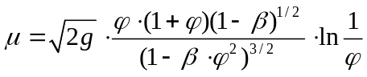

Scharfkantige Wehre
Bei scharfkantigen belüfteten Wehre hängt der Überfallbeiwert nur von der Überfallhöhe h_{ue} und der Wehrhöhe w ab. Der Überfallbeiwert für scharfkantige Wehre berechnet sich in Anlehnung an eine von Rehbock [2] empirisch entwickelte Formel. Für kleine relative Überströmungshöhen h_{ue} / w < 6:
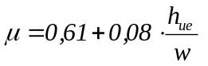 → 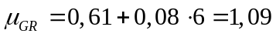

Für kleine relative Wehrhöhen (scharfkantige Schwellen) w / h_{ue} < 0,06:
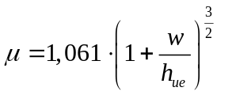 →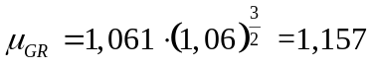

Programmintern wird im Intervall zwischen den Grenzwerten linear interpoliert.
f(0,1666) = 1,090 & f(0,06) = 1,157
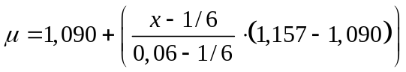

Breitkronige Wehre
Man bezeichnet denjenigen Überfall als breitkroniges Wehr, bei dem die Fliessstrecke über der Wehrkrone so lang ist, dass sich keine Abflussminderung durch den Einfluss von gekrümmten Stromlinien einstellt. Nach Knapp [1] liegt dieser Zustand vor für:
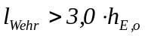

Zur Ermittlung der Überfallbeiwerte für breitkronige Wehre wird mit einer von Knapp [1], S 239 rein empirisch abgeleiteten Formel gerechnet. Der Überfallbeiwert wird von der Energiehöhe im Oberwasser h_{E,o} und der Wehrlänge in Fliessrichtung l_{Wehr} beeinflusst.
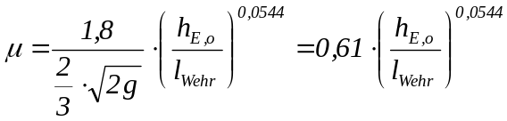
Anmerkung: Die Gleichung für den Überfallbeiwert muss um den Term 1/ (2/3*2g) korrigiert werden, da dieser Term (2/3*2g) in der Gleichung für vollkommenen Überfall (1.2.2) multipliziert wird. Für breite Wehre gilt jedoch:
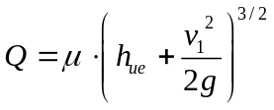

Wehr mit vorgegebenem Überfallbeiwert
Zusätzlich zu den drei oben beschriebenen Wehrarten ermöglicht Kalypso1d dem Anwender die direkte Eingabe eines Wehres mit Überfallbeiwert μ.

Programmablauf der Wehrberechnung

Routinen der Wehrberechnung
Die Berechnung des Wehrüberfalls und des Oberwasserstandes aus dem Unterwasser und dem Abfluss erfolgt mit den Subroutinen W_BER, WSPOW, BEIWERT und G_WEHR. Die Übertragung der Eingabedaten aus der Programmoberfläche in die FORTRAN-Programmstruktur erfolgt mittels der Routine INTDAT.

Die eigentliche Hauptroutine der Wehrberechnung ist W_BER. Diese Routine berechnet den Wehrüberfall in einem Wehrprofil bei der Wasserspiegellinienberechnung. W_BER greift auf die Hilfsroutinen WSPOW, BEIWERT und G_WEHR zurück.

Die Wehrgeometrie wird in der Routine G_WEHR erfasst. Die Lage der Wehroberkante, die Wasserspiegellage und die Wehrbreite werden in G_WEHR verarbeitet. Aus diesen Größen wird die Überfallhöhe für die einzelnen Wehrfelder errechnet.

Der Überfallbeiwert wird in Abhängigkeit von der Wehrart in der Routine BEIWERT bestimmt und an W_BER übergeben.

Die Routine WSPOW berechnet iterativ aus der in W_BER berechneten Energiehöhe den Wasserspiegel im und den Zufluss im Oberwasser des Wehres und gibt diesen an W_BER zurück.

Berechnungsablauf
Aus dem Profil im Unterwasser des Wehres sind die Wasserspiegellage und die Energiehöhe bekannt. Die geometrischen Daten des Wehrs mit all seinen Feldern werden in der Subroutine G_WEHR ausgewertet.
Die eigentliche Berechnung des Überfalls beginnt mit einer Schätzung der Energiehöhe im Oberwasser. Mittels WSPOW wird der entsprechende Oberwasserstand bestimmt. Mit den gegebenen Wasserständen und Energiehöhen wird die Entscheidung getroffen, welche Abflussart (vollkommen/ unvollkommen/ Überströmen) vorliegt. Entsprechend der gewählten Wehrart wird mit BEIWERT der zugehörige Überfallbeiwert bestimmt. Mit den bisher ermittelten Daten kann nun die Überfallmenge mit Hilfe der Überfallformel nach Du Buat für den ersten Iterationsschritt errechnet werden.
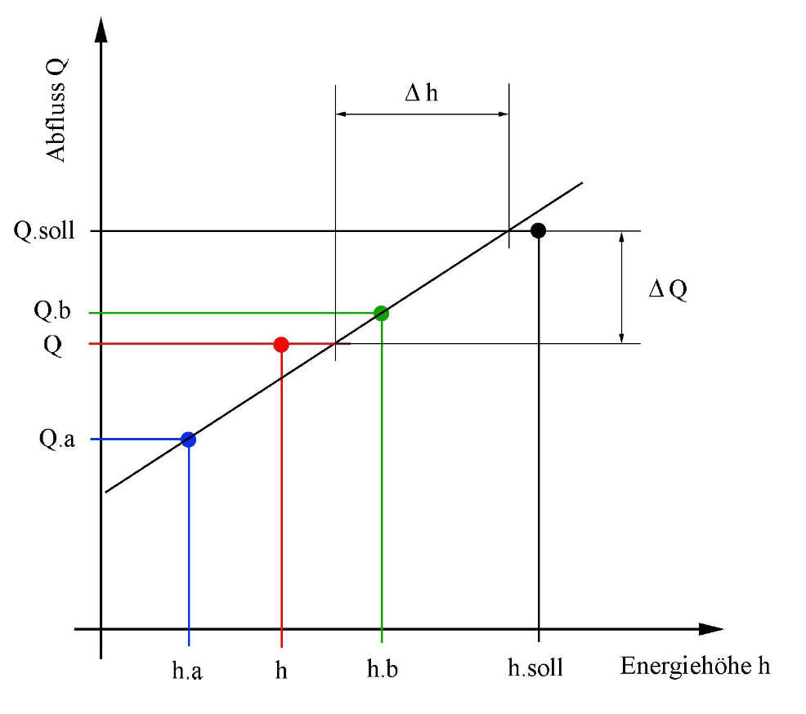
Abbildung 10: Iterationsalgorithmus
Stimmt die Überfallmenge mit dem geforderten Wert überein, so bricht die Iteration an dieser Stelle ab. Falls die Differenz noch nicht der Berechnungsgenauigkeit entspricht, wird die Iteration mit zwei neu geschätzten Energiehöhen fortgesetzt. Die geschätzten Größen liegen 10 cm ober- oder unterhalb des bisher angenommenen Wertes. Für diese Energiehöhen werden nun auf gleichem Weg die entsprechenden Überfallmengen errechnet. Aus den ermittelten Wehrabflüssen und den zugehörigen Energiehöhen wird eine neue Energiehöhe als Eingangswert für den zweiten Iterationsschritt bestimmt. Dieser Eingangswert für den zweiten Iterationsschritt berechnet sich nach folgender Formel:
Steigung der Geraden: 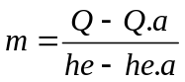
Unter der Annahme, das der tatsächliche Zufluss aus dem Oberwasser Q.soll auf dieser Q-he-Geraden liegt, kann nun eine neue Energiehöhe zu diesem Zufluss berechnet werden.
Abstand zur gesuchten Energiehöhe: 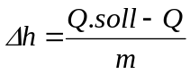
Die neue Energiehöhe für die Wehrberechnung lautet somit:
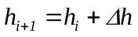

Die Abfluss-Iteration wird so lange fortgeführt, bis eine bestimmte Schranke für die Abflussdifferenz unterschritten wird. Zum iterierten Wehr-Abfluss gehört eine bestimmte Energiehöhe, welche im ersten Schritt der Energiehöhen-Iteration mit der Energiehöhe des Unterwasserprofils verglichen wird. Wird die Grenze der Berechnungsgenauigkeit unterschritten, so wird nun der Mittelwert aus der Energiehöhe der Abfluss-Iteration und der aus dem letzten Schritt der Energiehöhen-Iteration gebildet.

Ende der
Abfluss-Iteration
Beginn der Energiehöhen-Iteration
Erster Iterationsschritt:
Energiehöhe h_{E} aus Unterwasserprofil
WSP-Höhe aus WSPOW
Beginn der
Abfluss-Iteration
Berechnung der Überfallmenge für gegebenen Wasserstand im OW
Schätzen neuer Energiehöhen bzw. OW-Wasserstände
Berechnung der Überfallmengen für die geschätzten OW-Wasserstände
Mit dem Korrekturwert Δh für die Energiehöhe:
h_{E} = h_{E} + Δh
Ende der
Energiehöhen-Iteration
Energiehöhendifferenz:
Δh_{E} = h_{E,Wehr} - h_{E} < 0,0001
Q_{Wehr}(h_{E,Wehr}) = Q_{soll}
Neue Energiehöhe:

nein
nein
ja
ja

Die Wehrberechnung erfolgt mit Hilfe der folgenden Routinen:
• INTDAT: Einlesen der in der Eingabemaske eingetragenen Parameter und Punkte
• G_WEHR: Berechnung der Wehrgeometrie und der Überfallhöhe
• BEIWERT: Ermittlung des Überfallbeiwerts für die gewählte Wehrart
• W_BER: Hauptroutine zur Berechnung des Wehrüberfalls
• WSPOW: Berechnung des Wasserspiegels im Oberwasser aus der Energiehöhe

Literaturverzeichnis

- F. H. Knapp, Ausfluss Überfall und Durchfluss im Wasserbau, Verlag G. Braun, Karlsruhe, 1960

- E. Naudascher, Hydraulik der Gerinne und Gerinnebauwerke, 2. verb. Auflage, Springer Verlag, Wien 1992

- Chow T. V., Open Channel hydraulics, McGraw-Hill book company, 1973

